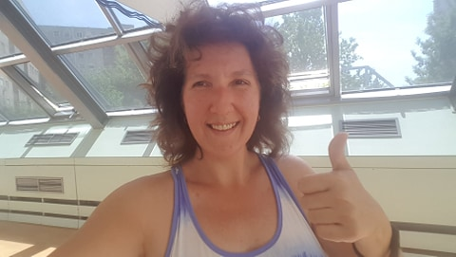

Elérhetőség: 06/30-517-96-77

E-mail: [csillaildi76@gmail.com](mailto:csillaildi76@gmail.com)

Kovács Csilla Ildikónak hívnak és a TF továbbképző szakon végeztem, aerobic oktatóként.

Születésem óta mindenem a mozgás, családommal/gyermekkel együtt is szoktam edzeni, sportolni, rendezvényeket látogatni és többmint 20 éve tartok órákat is.

A sport számomra olyan, mint a kávé. Pörget, energiával tölt fel, ugyanakkor megnyugtat és harmóniát teremt számomra.

Hiszek minden egyes vendégemben, abban, hogy amit kitűznek célul, közös munkával elérhetjük, megvalósíthatjuk.

Nálam, mindig a vendég az első, óráimat is az Ő igényük szerint alakítom ki (boxos, step-pados, botos, gumiszalagos, labdás, súlyzós, székes, pados ) különböző eszközök bevonásával segítek a tökéletes és egészséges test megformálásában (de nem hagyományos aerobik óra).

Szeretném minél több sportot kedvelő kedves jelenlegi és még hezitáló vendégnek megmutatni azt, hogy nem akarni, hanem szeretni kell Önmagunkat és a testnek megadni mindazt a mozgást, harmóniát, ami boldoggá teszi és ezáltal minket is jobban ellát energiával, rugalmassággal, lendülettel és jókedvvel.

Mindenkit szeretettel várok, egy igazán buli jellegű, ám izzasztó órára, ahol a VENDÉG az első és minden róla szól!

A nagy kaland részese lehet bárki, kipróbálhatja, hogy még mi van a már elfogyott erején túl!

Mindenkit szeretettel várok minden vasárnap 9-10-ig a Vasas Pasaréti Sportcentrumban.